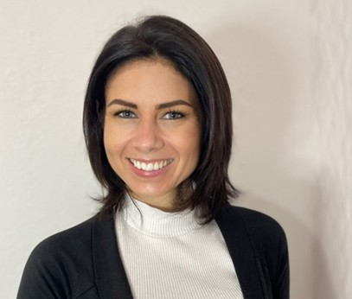

# Datos Personales

* **Nombre**
* **Lugar y fecha de nacimiento**
* **Cédula de Identidad**
* **Teléfono**
* **E-mail**

Janette Verónica Silvera Hobman Montevideo, 24 de agosto de 1977

3.335.896-9

099 61 69 31

janette.silvera@fder.edu.uy

**Formación Académica**

**Licenciada en Relaciones Internacionales** Universidad de la República UDELAR (egresada año 2007)

## Técnica en Comercio Exterior

Instituto IET (egresada año 2007)

**Técnica en Logística Internacional** Instituto de Logística Iberoamericano (egresada año 2000)

## Técnica en Marketing Internacional

Instituto IET (egresada año 2007)

## Analista en Marketing

UTU La Blanqueada (egresada año 2011)

## Tester Funcional

Instituto de Tecnologías (egresada 2013)

## Postgrado en Docencia

Universidad de la República (en curso)

**Master en Relaciones Humanas** Orientación Sociedad, Lenguaje y Cultura Universidad de la República (en curso)

## Master en Comercio Internacional

Universidad Isabel I (España) Curso a distancia (en curso)

# Conocimientos y Aptitudes

## Microsoft Office

Universidad ORT

## Comercio Electrónico

Técnicas de Desarrollo

Instituto Iberoamericano de Logística

## Business English

Instituto Berlitz

**Co-autor libro para niños en idioma italiano** (en curso)

**Idiomas**

**Inglés** Nivel Profesional

## Emily Dickinson Institute

**Portugués** Nivel Intermedio

## Instituto de Cultura Brasilero

**Italiano** Nivel Profesional

Examen Internacional de la Universidad de Perugia **Istituto Italiano di Cultura**

**Griego** Nivel Básico

## Fundación María Tsakos

**Alemán** Nivel Básico

# Experiencia Laboral

2019 a la actualidad **Analista de Información en Comercio**

## Exterior y Logística

## Senior Tester /QA

Empresa: Macropoint (Descartes Systems

Uruguay S.A) Multinacional Canadiense

2007 – 2019 **Analista de Información Comercio Exterior**

**Senior Tester /QA**

Empresa: Macropoint (Descartes Systems

Uruguay S.A) Multinacional Canadiense

2018 a la actualidad **Apoyo área comercial y cultural**

## Consulado Honorario de la República de Albania

2016 a la actualidad **Docente en Universidad de la República (Grado 2)**

Materias: Introducción a las Relaciones Internacionales y Análisis de Coyuntura Facultad de Derecho

2018 a la actualidad **Docente en Universidad Católica del**

## Uruguay (Grado 3)

Materias: Entorno Global de los Negocios Internacionales y Comercio Globalizado Facultad Ciencias Empresariales

2020 a la actualidad **Docente: Consejo de Educación Secundaria**

Idioma: Italiano

2019 - 2007 **Analista Informática Comercio Exterior**

Empresa: Comax S.A

## 2007 Secretaria de Importaciones

Empresa: Lanafil S.A

2000- 2007 **Secretaria de Gerencia** Dpto. Importaciones Empresa: Tursol S.A

## 2002 Docente Idioma Italiano

Empresa: Instituto MER (año 2002)

2000 **Secretaria Administrativa** Manejo de Eventos y Medios Empresa MAP / CIT Importaciones/Exportaciones

## 1999 Docente Idioma Italiano

Empresa: Instituto Malvín

## 1999 Asistente de Dirección

Instituto de Logística Iberoamericano